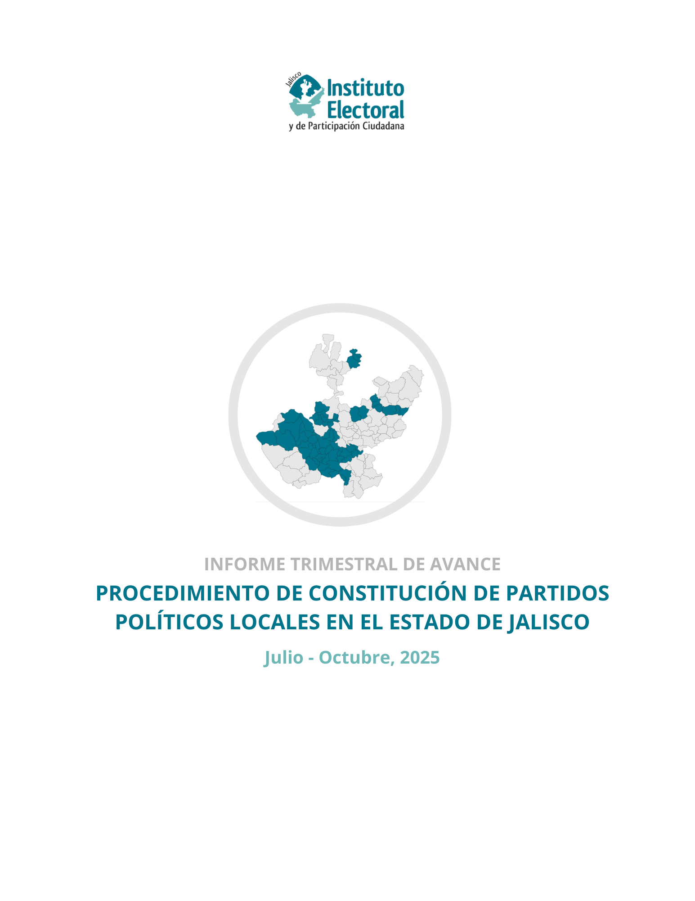

- Organizaciones de la ciudadanía interesadas en constituirse como partidos políticos locales en Jalisco.

- Avisos de intención aprobados por el Consejo General
El veintiséis de febrero de dos mil veinticinco, el Consejo General mediante acuerdo identificado con la clave alfanumérica IEPC-ACG-025/2025, aprobó los dictámenes de procedencia del aviso de intención presentado por siete organizaciones de la ciudadanía interesadas en constituirse como partidos políticos locales en el estado de Jalisco.
Así mismo, las organizaciones ciudadanas Centro Iberoamericano de Políticas Públicas, Sociales y Educativas A.C, Efecto Joven A.C. y Social Integradora Ciudadana Mano con Mano A.C. presentaron diversos medios de impugnación ante el Tribunal Electoral del Estado de Jalisco.
En sesión de doce de mayo, el Consejo General determinó, mediante los acuerdos identificados con las claves alfanuméricas IEPC-ACG-035/2025 e IEPC-ACG-036/2025, la procedencia de las manifestaciones de intención de las organizaciones ciudadanas Centro Iberoamericano de Políticas Públicas, Sociales y Educativas A.C y Social Integradora Ciudadana Mano con Mano A.C., que buscan constituirse como partido político local.

Por lo anterior, las organizaciones en proceso de constituirse como partidos políticos locales en Jalisco son las siguientes:
 |  | 
 |  | 

- Desistimientos a la intención de constituirse como partidos políticos locales en Jalisco.
El quince de julio, mediante escrito presentado en la Oficialía de Partes de este Instituto y registrado con el número de folio 01034, la organización ciudadana Alianza por la Vivienda Asequible A.C, informó su decisión de desistir de su intención de constituirse como el partido político local “La Mayoría”.
El cinco de agosto, la Comisión de Prerrogativas a Partidos políticos, autorizó poner a consideración del Consejo General el proyecto de acuerdo relativo al desistimiento de dicha organización, mismo que fue aprobado por el Consejo General el doce de agosto mediante acuerdo identificado con la clave alfanumérica IEPC-ACG-058/2025.
El dieciocho de agosto y veintinueve de septiembre, mediante escritos presentados en la Oficialía de Partes de este Instituto y registrados con los números de folio 01287 y 01525, las organizaciones ciudadanas Resurgimiento de Transformación con Gente Nueve A.C y Todas y Todos Podemos A.C, informaron su decisión de desistir del procedimiento de constitución de partidos políticos locales.
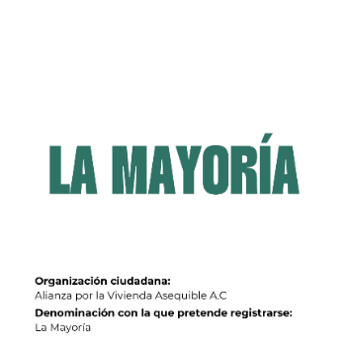 |  | 

- Afiliaciones en el resto de la entidad.

En los términos de los artículos 10 de la Ley General de Partidos Políticos, así como el artículo 8 del Reglamento de Partidos Políticos Locales y Agrupaciones Políticas Estatales, para que una organización de la ciudadanía sea registrada como partido político local, entre otros aspectos, deberá afiliar al menos con el 0.26% del padrón electoral.
A efecto de establecer el número mínimo de afiliaciones requeridas para acreditar el requisito mencionado, se solicitó al Instituto Nacional Electoral el Padrón Electoral utilizado en la elección ordinaria correspondiente al Proceso Electoral Local Concurrente 2023-2024, para el estado de Jalisco, de conformidad con el artículo 10, párrafo 2, inciso c) de la Ley General de Partidos Políticos.
De la información proporcionada, se desprende que el padrón electoral de esta entidad se encuentra integrado por un total de 6,634,303 personas ciudadanas. A partir de la cantidad mencionada en el párrafo anterior, se calculó el 0.26% correspondiente, dando como resultado que cada organización de la ciudadanía deberá contar, como mínimo, con la afiliación de 17,250 militantes en la entidad.
Las afiliaciones, además, deberán ser obtenidas a través de la Aplicación Móvil que el INE ha desarrollado para tal efecto o bien, a través del Régimen de Excepción en los municipios de Mezquitic y Bolaños.
Ahora bien, a partir de la aprobación de los dictámenes de procedencia las siete organizaciones de la ciudadanía que resultaron procedentes, se encontraron en condiciones de iniciar su registro en la aplicación móvil y la captación de las afiliaciones mencionadas.
Los registros de afiliaciones obtenidas por las organizaciones son verificadas por el personal de este Instituto Electoral, mediante la implementación de Mesas de Control, de conformidad con lo establecido en los Lineamientos para la verificación del número mínimo de personas afiliadas a las organizaciones de la ciudadanía interesadas en obtener su registro como Partido Político Local a partir del año 2025, en adelante Lineamientos INE.
Al respecto, en el proceso de validación llevado a cabo, se observa lo señalado en el artículo 103 de los Lineamientos INE respecto a los que se considerarán como registros no válidos, de conformidad con lo siguiente:
a) Aquellos cuya imagen no corresponda con el original de la CPV que emite este Instituto a favor de la persona que se afilia;
b) Aquellos cuya imagen del original de la CPV que emite esta autoridad corresponda únicamente al anverso o reverso de la misma;
c) Aquellos cuyo anverso y reverso no correspondan al original de la misma CPV;
d) Aquellos cuya imagen de la CPV corresponda a una fotocopia sea en blanco y negro o a colores y, por ende, no corresponda al original de la CPV que emite esta autoridad electoral;
e) Aquella cuya supuesta imagen de la CPV no haya sido obtenida directamente del original de la CPV que emite este Instituto y que debió ser presentada en físico al momento de la afiliación de la ciudadanía;
f) Aquellos cuya imagen de la CPV que emite esta autoridad sea ilegible en alguno de los elementos siguientes: -Fotografía viva -Clave de elector, OCR y CIC -Firma manuscrita digitalizada;
g) Aquellos cuya fotografía viva (presencial) no corresponda con la persona a la que le pertenece la CPV;
h) Aquellos cuya fotografía no corresponda a una persona o siendo una persona, la imagen no haya sido tomada directamente de quien se afilie a la organización;
i) Aquellos cuya fotografía no muestre el rostro descubierto de la persona. Para la captura de la fotografía deberán removerse lentes obscuros, gorras/sombreros o cubrebocas y cualquier otra prenda o artículo que impida el pleno reconocimiento de la persona ciudadana;
j) Aquellos que no se encuentren respaldados por la firma manuscrita digitalizada, respecto de lo cual carecerá de validez un punto, una línea, una cruz, una paloma o una “X”, iniciales y, en general, cualquier signo o símbolo, cuando no sea éste el que se encuentra plasmado en la CPV;
k) Aquellos en los que en la firma manuscrita digitalizada se plasme el nombre de una persona distinta a la que pertenece la imagen del original de la CPV, siempre y cuando no sea el que se haya plasmado en ella;
l) Aquellos en los que, a simple vista, la firma manuscrita digitalizada no coincida con la firma del original de la CPV, o bien, que, de la revisión de los rasgos generales de ambas firmas, se advierta que no existe correspondencia;
m) Aquellos registros en los que en el apartado del aplicativo correspondiente a la firma se observe en blanco, salvo que en la propia credencial se señale la expresión “sin firma”;
n) Aquellos registros en los que en las imágenes que corresponden al anverso y/o al reverso de la CPV se visualicen rasgos diferentes, tales como grafía y tonalidad, se observe que la información correspondiente a los campos de Nombre, Clave de elector, OCR y CIC esté sobrepuesta; se observe que la huella que presenta la CPV es la misma en varios registros, se identifiquen inconsistencias entre los datos de la CURP y la Clave de Elector;
En ese sentido, en caso de que la persona operadora de la o las Mesas de Control adviertan que el registro de las afiliaciones que se encuentra revisando se ubica en alguno de los supuestos mencionados y que, por lo tanto, se consideran registros no válidos, seleccionará alguna de las 5 opciones dentro de las “Inconsistencias” contempladas en el artículo 104 inciso d) de los Lineamientos INE. Posteriormente, todos los registros revisados en Mesa de Control se clasificarán, para efecto del reporte preliminar de avance que muestra el Portal web.
Al respecto se informa que, al corte al quince de octubre, en total las organizaciones han realizado las siguientes afiliaciones:
Total de registros | Registros duplicados | Registros con inconsistencias
15,097 | 217 | 1483

La frecuencia de afiliación a lo largo del período establecido para ello se ha modificado de la siguiente manera:
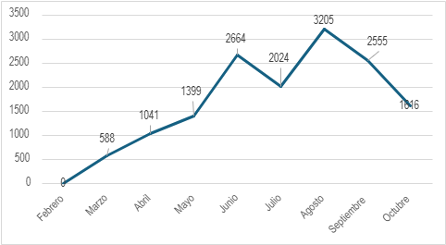
Del total de registros, las organizaciones ciudadanas cuentan con el siguiente porcentaje de avance:
Organización | Porcentaje de avance
Alianza por la Vivienda Asequible A.C | 0.22%
Resurgimiento de Transformación con Gente Nueva A.C | 0%
Movimiento Laborista Jalisco A.C | 0%
Todas y Todos Podemos A.C | 0%
Participo Verde A.C | 0,069%
Construsuai A.C | 74.35%
Unión de Patriotas de Jalisco A.C | 2.15%
Social Integradora Ciudadana Mano con Mano A.C | 0.56%
Centro Iberoamericano de Políticas Públicas Sociales y Educativas A.C | 0.04%

Una vez verificado los registros por el personal del IEPC Jalisco, son compulsados por el Instituto Nacional Electoral determinando las afiliaciones válidas finales, según lo establecido en los Lineamientos INE por lo que las cifras presentadas se encuentran en estado preliminar.
De conformidad al capítulo vigésimo segundo de los Lineamientos INE, en todo momento, las organizaciones tendrán acceso al Portal web de la Aplicación móvil, en el cual podrán verificar los reportes preliminares que les mostrarán el número de manifestaciones cargadas al sistema y los nombres de quienes las suscribieron, así como el estatus de cada una de ellas.
Es importante señalar que las personas representantes de las organizaciones —previa cita— podrán manifestar ante este Instituto lo que a su derecho convenga, únicamente respecto de aquellas afiliaciones que no hayan sido contabilizadas como registros no válidos.

- Celebración de asambleas distritales o municipales
En los términos de los artículos 10 de la Ley General de Partidos Políticos y 8 del Reglamento en la materia, las organizaciones de la ciudadanía interesadas en obtener su registro como partido político local, deberán contar con militantes en cuando menos dos terceras partes de los municipios de la entidad, mismos que deberán contar con credencial para votar vigente y con domicilio en dichos municipios.
Para ello, las organizaciones de la ciudadanía deberán gestionar la celebración de asambleas distritales o municipales, en donde deberán contar con la asistencia de por lo menos el 0.26% de las personas registradas en el Padrón Electoral del municipio o distrito de que se trate.
Con la finalidad de dar certeza al número de asistentes correspondiente a dicho porcentaje, el pasado dieciocho de diciembre, el Consejo General de este Instituto aprobó mediante acuerdo identificado con clave alfanumérica IEPC-ACG-368/2024 el Texto de convocatoria a las organizaciones ciudadanas y agrupaciones políticas estatales interesadas en constituirse como partidos políticos locales en el estado de Jalisco, así como los formatos correspondientes y el porcentaje de afiliaciones mínimo requerido para su constitución.

- Modalidad de las asambleas
En el anexo referido como Porcentaje de afiliaciones mínimo requerido para su constitución se describe el número mínimo requerido para acreditar el quórum de asamblea correspondiente a cada uno de los distritos o municipios.
Así las cosas, las siguientes organizaciones que resultaron procedentes manifestaron la modalidad por la que pretenden celebrar sus asambleas en los siguientes términos:
Organización de la ciudadanía | Modalidad de asamblea
Alianza por la Vivienda Asequible A.C. | Municipales
Resurgimiento de Transformación con Gente Nueva A.C. | Municipales
Movimiento Laborista Jalisco A.C. | Municipales
Todas y Todos Podemos A.C. | Municipales
Participo Verde A.C. | Municipales
Construsuai A.C. | Municipales
Unión de Patriotas de Jalisco A.C. | Municipales
Social Integradora Ciudadana Mano con Mano A.C. | Municipales
Centro Iberoamericano de Políticas Públicas Sociales y Educativas A.C. | Municipales

A la fecha de corte del presente informe, la modalidad de asambleas no ha sido modificada por las organizaciones ciudadanas.

- Asambleas celebradas
A partir de la aprobación de la Manifestación de Intención, las organizaciones ciudadanas se encuentran en posibilidades de presentar la Propuesta de Agenda de Asamblea, en los términos del artículo 17 del Reglamenta en la materia.

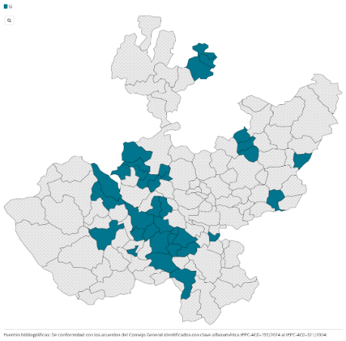
Las organizaciones deberán atender los requisitos relativos al inmueble o espacios en los que se proponga celebrar las asambleas, así mismo deberán ser presenciadas por personal del Instituto, designado para la certificación del quórum y validez de la misma.
Cabe destacar que, las mismas se encuentran en posibilidades de presentar, modificar, cancelar y o precisar cualquier aspecto relativo a las asambleas agendadas.

En los términos expuestos, se tiene que, las organizaciones que han presentado y/o celebrado asambleas municipales en el procedimiento de constitución de partidos políticos locales son:
Organización de la ciudadanía
Construsuai A.C.
Unión de Patriotas de Jalisco A.C.
Alianza por la Vivienda Asequible A.C.
Social Integradora Ciudadana Mano con Mano A.C.
Movimiento Laborista Jalisco A.C.
Participa Verde A.C.

Presentándose la siguiente frecuencia de celebración de asambleas municipales:
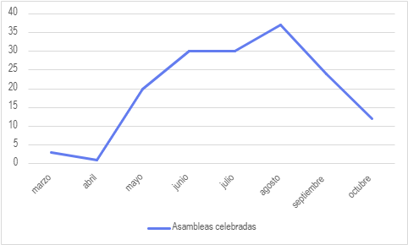
En sentido de lo anterior, al corte del veinte de octubre, el personal del Instituto Electoral ha atendido las siguientes asambleas:
# | Municipio | Fecha | Estatus Asamblea | Personas registradas | Quórum requerido (0.26%)
1 | Sayula | 28 de marzo | Quórum | 80 | 78
2 | Gómez Farías | 28 de marzo | Quórum | 37 | 36
3 | Atoyac | 29 de marzo | Quórum | 21 | 21
4 | Tapalpa | 10 de abril | Quórum | 47 | 44
5 | Villa Corona | 2 de mayo | Sin Quórum | 0 | 42
6 | Amacueca | 2 de mayo | Quórum | 13 | 13
7 | Tuxpan | 2 de mayo | Sin Quórum | 57 | 78
8 | Ayutla | 3 de mayo | Quórum | 34 | 30
9 | La Manzanilla de la Paz | 3 de mayo | Sin Quórum | 4 | 10
10 | Atoyac | 15 de mayo | Quórum | 22 | 21
11 | Atemajac de Brizuela | 15 de mayo | Quórum | 18 | 15
12 | El Arenal | 16 de mayo | Sin Quórum | 35 | 44
13 | San Marcos | 22 de mayo | Quórum | 35 | 9
14 | San Juanito de Escobedo | 22 de mayo | Quórum | 40 | 21
15 | San Diego de Alejandría | 23 de mayo | Quórum | 29 | 16
16 | Valle de Guadalupe | 23 de mayo | Quórum | 28 | 19
17 | Teuchitlán | 23 de mayo | Quórum | 25 | 23
18 | Colotlán | 24 de mayo | Quórum | 47 | 43
19 | Huejúcar | 29 de mayo | Quórum | 19 | 16
20 | Santa María de los Ángeles | 29 de mayo | Quórum | 19 | 10
21 | Mexticacán | 30 de mayo | Quórum | 23 | 14
22 | Cañadas de Obregón | 30 de mayo | Quórum | 13 | 11
23 | Amatitán | 31 de mayo | Quórum | 40 | 34
24 | El Arenal | 31 de mayo | Quórum | 45 | 44
25 | Amacueca | 5 de junio | Quórum | 19 | 13
26 | Techaluta de Montenegro | 5 de junio | Quórum | 19 | 9
27 | Tonaya | 6 de junio | Quórum | 18 | 16
28 | San Gabriel | 6 de junio | Quórum | 39 | 36
29 | Hostotipaquillo | 7 de junio | Quórum | 34 | 19
30 | Magdalena | 7 de junio | Quórum | 51 | 44
31 | Juchitlán | 13 de junio | Quórum | 20 | 15
32 | Tecolotlán | 13 de junio | Quórum | 51 | 40
33 | Chiquilistlán | 14 de junio | Quórum | 23 | 14
34 | Cocula | 14 de junio | Quórum | 69 | 67
35 | Tuxpan | 17 de junio | Quórum | 95 | 78
36 | San Marcos | 18 de junio | Quórum | 9 | 9
37 | San Juanito de Escobedo | 18 de junio | Sin Quórum | 15 | 21
38 | Ahualulco de Mercado | 19 de junio | Sin Quórum | 16 | 50
39 | Mixtlán | 19 de junio | Quórum | 14 | 10
40 | Guachinango | 19 de junio | Sin Quórum | 5 | 11
41 | El Limón | 20 de junio | Quórum | 21 | 17
42 | Tapalpa | 20 de junio | Quórum | 69 | 44
43 | Etzatlán | 21 de junio | Quórum | 46 | 43
44 | Tuxcacuesco | 26 de junio | Quórum | 20 | 13
45 | Tolimán | 26 de junio | Quórum | 32 | 23
46 | San Juanito de Escobedo | 26 de junio | Quórum | 22 | 21
47 | Tolimán | 26 de junio | Quórum | 25 | 23
48 | San Julián | 27 de junio | Quórum | 44 | 37
49 | Ahualulco de Mercado | 27 de junio | Sin Quórum | 31 | 50
50 | Autlán de Navarro | 28 de junio | Sin Quórum | 14 | 144
51 | El Grullo | 28 de junio | Sin Quórum | 7 | 57
52 | Cuquío | 28 de junio | Quórum | 46 | 40
53 | Ixtlahuacán del Río | 28 de junio | Quórum | 55 | 45
54 | Tonila | 30 de junio | Quórum | 20 | 17
55 | Atengo | 3 de julio | Quórum | 24 | 13
56 | Tenamaxtlán | 3 de julio | Quórum | 25 | 20
57 | Ahualulco de Mercado | 4 de julio | Quórum | 55 | 50
58 | San Miguel el Alto | 5 de julio | Quórum | 75 | 70
59 | Zapotitlán de Vadillo | 8 de julio | Quórum | 15 | 15
60 | Cuautla | 9 de julio | Quórum | 11 | 7
61 | Atenguillo | 9 de julio | Quórum | 13 | 11
62 | Concepción de Buenos Aires | 10 de julio | Quórum | 20 | 15
63 | Teocuitatlán de Corona | 10 de julio | Quórum | 43 | 28
64 | Techaluta de Montenegro | 11 de julio | Quórum | 10 | 9
65 | Guachinango | 12 de julio | Quórum | 16 | 11
66 | San Martín Hidalgo | 12 de julio | Sin Quórum | 29 | 70
67 | Zapotitlán de Vadillo | 17 de julio | Quórum | 20 | 15
68 | Tonila | 17 de julio | Quórum | 17 | 17
69 | Ejutla | 18 de julio | Quórum | 8 | 6
70 | El Grullo | 18 de julio | Quórum | 73 | 57
71 | San Martín Hidalgo | 19 de julio | Quórum | 83 | 70
72 | Villa Corona | 19 de julio | Quórum | 47 | 42
73 | Tuxcacuesco | 19 de julio | Quórum | 15 | 13
74 | Atemajac de Brizuela | 20 de julio | Sin Quórum | 6 | 15
75 | San Gabriel | 21 de julio | Quórum | 40 | 36
76 | Tuxcueca | 24 de julio | Quórum | 19 | 17
77 | La Manzanilla de la Paz | 24 de julio | Quórum | 22 | 10
78 | San Sebastián del Oeste | 25 de julio | Quórum | 21 | 13
79 | Mascota | 25 de julio | Quórum | 38 | 33
80 | Talpa de Allende | 25 de julio | Quórum | 38 | 32
81 | Cabo Corrientes | 26 de julio | Quórum | 25 | 25
82 | Atemajac de Brizuela | 25 de julio | Quórum | 18 | 15
83 | Ayutla | 31 de julio | Quórum | 46 | 30
84 | Unión de Tula | 31 de julio | Quórum | 43 | 34
85 | Quitupán | 1 de agosto | Quórum | 36 | 24
86 | Valle de Juárez | 1 de agosto | Quórum | 24 | 17
87 | Mazamitla | 1 de agosto | Quórum | 38 | 33
88 | Ayotlán | 2 de agosto | Quórum | 117 | 85
89 | Gómez Farías | 8 de agosto | Quórum | 49 | 36
90 | Tizapán el Alto | 8 de agosto | Quórum | 61 | 49
91 | Sayula | 9 de agosto | Quórum | 84 | 78
92 | Zapotiltic | 7 de agosto | Sin Quórum | 34 | 74
93 | Mazamitla | 8 de agosto | Sin Quórum | 15 | 33
94 | Hostotipaquillo | 9 de agosto | Sin Quórum | 2 | 19
95 | Mixtlán | 9 de agosto | Quórum | 10 | 10
96 | San Juanito de Escobedo | 8 de agosto | Quórum | 33 | 21
97 | Atenguillo | 9 de agosto | Quórum | 13 | 11
98 | Tamazula de Gordiano | 11 de agosto | Sin Quórum | 47 | 97
99 | Ahualulco de Mercado | 15 de agosto | Quórum | 53 | 50
100 | Etzatlán | 16 de agosto | Sin Quórum | 31 | 43
101 | Zapotiltic | 14 de agosto | Sin Quórum | 50 | 74
102 | La Manzanilla de la Paz | 15 de agosto | Quórum | 13 | 10
103 | Mazamitla | 19 de agosto | Quórum | 33 | 33
104 | Ixtlahuacán de los Membrillos | 16 de agosto | Sin Quórum | 45 | 114
105 | Jesús María | 15 de agosto | Quórum | 56 | 46
106 | Acatic | 16 de agosto | Quórum | 54 | 49
107 | Yahualica de González Gallo | 21 de agosto | Quórum | 62 | 57
108 | San Ignacio Cerro Gordo | 21 de agosto | Quórum | 52 | 42
109 | Jamay | 22 de agosto | Quórum | 62 | 55
110 | Zapotlán del Rey | 22 de agosto | Quórum | 43 | 41
111 | Tuxpan | 23 de agosto | Quórum | 95 | 78
112 | Zapotiltic | 21 de agosto | Quórum | 74 | 74
113 | Quitupán | 22 de agosto | Sin Quórum | 0 | 24
114 | San Martín Hidalgo | 29 de agosto | Sin Quórum | 25 | 70
115 | Acatlán de Juárez | 29 de agosto | Quórum | 58 | 50
116 | Zacoalco de Torres | 29 de agosto | Quórum | 75 | 67
117 | Tamazula de Gordiano | 30 de agosto | Quórum | 109 | 97
118 | La Manzanilla de la Paz | 30 de agosto | Quórum | 10 | 10
119 | Teocuitatlán de Corona | 30 de agosto | Quórum | 31 | 28
120 | Tizapán el Alto | 30 de agosto | Sin Quórum | 14 | 49
121 | Tuxcueca | 30 de agosto | Quórum | 28 | 17
122 | Teuchitlán | 3 de septiembre | Quórum | 26 | 23
123 | Juanacatlán | 3 de septiembre | Quórum | 53 | 50
124 | Zapotiltic | 5 de septiembre | Quórum | 78 | 74
125 | Acatlán de Juárez | 5 de septiembre | Quórum | 62 | 50
126 | Tizapán el Alto | 6 de septiembre | Sin Quórum | 30 | 49
127 | Cihuatlán | 6 de septiembre | Sin Quórum | 27 | 75
128 | San Cristóbal de la Barranca | 7 de septiembre | Quórum | 16 | 9
129 | El Limón | 5 de septiembre | Sin Quórum | 0 | 17
130 | Tonaya | 5 de septiembre | Sin Quórum | 6 | 16
131 | San Cristóbal de la Barranca | 7 de septiembre | Quórum | 10 | 9
132 | Tecalitlán | 11 de septiembre | Quórum | 59 | 38
133 | San Martín Hidalgo | 12 de septiembre | Sin Quórum | 65 | 70
134 | Etzatlán | 11 de septiembre | Quórum | 65 | 43
135 | Guachinango | 12 de septiembre | Quórum | 12 | 11
136 | Degollado | 12 de septiembre | Quórum | 65 | 52
137 | Tototlán | 12 de septiembre | Quórum | 54 | 52
138 | Tizapán el Alto | 12 de septiembre | Quórum | 50 | 49
139 | Zapotlanejo | 13 de septiembre | Sin Quórum | 12 | 162
140 | Atemajac de Brizuela | 13 de septiembre | Sin Quórum | 8 | 15
141 | Cihuatlán | 18 de septiembre | Sin Quórum | 65 | 75
142 | San Cristóbal de la Barranca | 20 de septiembre | Quórum | 13 | 9
143 | Chapala | 23 de septiembre | Quórum | 118 | 112
144 | Atemajac de Brizuela | 25 de septiembre | Quórum | 36 | 15
145 | Amatitán | 25 de septiembre | Sin Quórum | 22 | 34
146 | La Huerta | 2 de octubre | Quórum | 80 | 51
147 | Cihuatlán | 2 de octubre | Quórum | 95 | 75
148 | Casimiro Castillo | 3 de octubre | Quórum | 61 | 44
149 | Cuautitlán de García Barragán | 3 de octubre | Quórum | 41 | 38
150 | Tomatlán | 4 de octubre | Quórum | 73 | 71
151 | San Martín Hidalgo | 3 de octubre | Quórum | 71 | 70
152 | Etzatlán | 3 de octubre | Sin Quórum | 12 | 43
153 | Acatic | 4 de octubre | Sin Quórum | 13 | 49
154 | Amatitán | 5 de octubre | Quórum | 37 | 34
155 | Etzatlán | 10 de octubre | Quórum | 44 | 43
156 | Unión de San Antonio | 10 de octubre | Quórum | 42 | 40
157 | Poncitlán | 10 de octubre | Quórum | 123 | 109
158 | Teuchitlán | 15 de octubre | Quórum | 25 | 23
159 | Acatic | 18 de octubre | Sin Quórum | 18 | 49
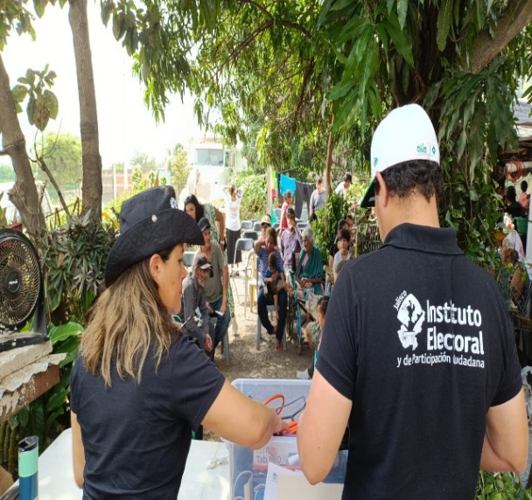
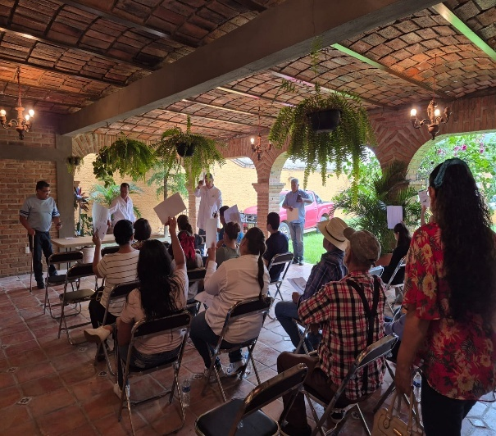
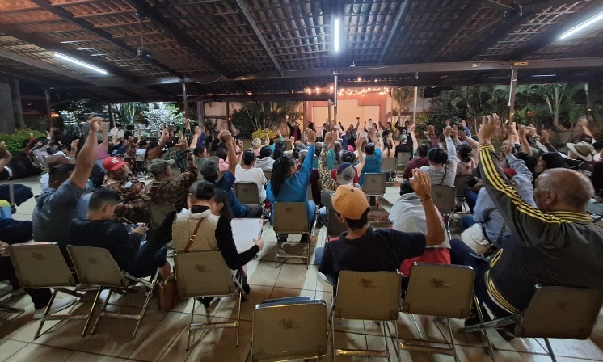

Cabe señalar, que de las ciento cincuenta y nueve asambleas atendidas, durante el tiempo comprendido de julio a octubre, se atendieron un total de 105 asambleas, 81 con quórum y 24 sin quórum.
En las asambleas señaladas se aprobó el orden del día siguiente:
- Aprobación del orden del día.
- Presentación y en su caso aprobación de la Declaración de Principios, Estatutos y Plan de Acción.
- Elección de las personas delegadas.
- Asuntos Generales.

Para cada una de las asambleas celebradas se levantó el acta de certificación correspondiente.

De igual forma, el registro de asistencias captado por el personal de este Instituto a través del Sistema de Registro de Partidos Políticos Locales, fue remitido al Instituto Nacional Electoral para las compulsas correspondientes. Asimismo, respecto de las afiliaciones obtenidas en la atención a asambleas municipales que no alcanzaron el quórum mínimo requerido, estas serán contabilizadas como afiliaciones para el resto de la entidad en los términos de los Lineamientos para la verificación del número mínimo de afiliaciones.

- Compulsa y cruce

Una vez validadas las afiliaciones en el resto de la entidad y mediante asistentes válidos a asambleas distritales o municipales, el Instituto Electoral solicita la compulsa y cruce de dichas afiliaciones para verificar su estado registral en el Padrón Federal de Electores. Acto seguido, se cruza la información contra el padrón de afiliación de los partidos políticos nacionales y locales, así como otras organizaciones en procesos de Constitución de Partidos Políticos Nacionales y Locales; Constitución de Agrupaciones Políticas Nacionales y Locales, de conformidad con los numerales 22, 23, 24, 25, 26, 121 y 122 de los Lineamientos para la verificación del número mínimo de personas afiliadas las organizaciones de la ciudadanía interesadas en obtener su registro como Partido Político Local a partir del año 2025.
Al respecto de la compulsa y cruce de las asambleas realizadas por las organizaciones de la ciudadanía, los numerales 22, 23, 24 y 25 del Lineamiento establece que, una vez celebrada una asamblea, con independencia de si esta alcanzó el quórum, el Instituto carga al Sistema de Registro de Partidos Políticos Locales la información de las personas asistentes a la asamblea.
Una vez lo anterior, este Instituto procede a solicitar a la Dirección Ejecutiva de Prerrogativas a Partidos Políticos del Instituto Nacional Electoral, la compulsa y cruce de las personas afiliadas en la asamblea contra el padrón electoral y, posteriormente contra el padrón de afiliaciones de otras fuerzas políticas.
Las causales de invalidación de una afiliación de asamblea se catalogan en dos grupos: por incumplir los requisitos establecidos en los numerales 33, 103 y 116 de los Lineamientos y, por encontrarse duplicada la afiliación en una organización de la ciudadanía en proceso de constitución tanto local como nacional, de conformidad con lo siguiente:
“121. La DEPPP, a través del SIRPPL realizará un cruce de las personas afiliadas válidas de cada organización contra las de las demás organizaciones en proceso de constitución como PPL y PPN. En caso de identificarse duplicidades entre ellas, se estará a lo siguiente:
- Cuando una persona asistente válida a una asamblea de una Organización se encuentre a su vez como válida en una asamblea de otra Organización, prevalecerá su manifestación de afiliación en la asamblea de fecha más reciente y no se contabilizará en la más antigua.
(…)” (Sic)
Y, cuando las afiliaciones de una organización ciudadana en proceso de constitución se encuentren duplicada en el padrón de personas afiliadas a un partido político con registro vigente, de conformidad con lo siguiente:
“122. (…)
- Si la duplicidad se presenta respecto de una persona asistente válida a una asamblea de la Organización con el padrón de personas afiliadas del partido político y la afiliación a éste es de la misma fecha o anterior a la asamblea, se privilegiará la afiliación a la asamblea.
- Si la duplicidad se presenta por cuanto hace a una persona afiliadas de la Organización en el resto de la entidad a través de la Aplicación Móvil con el padrón de personas afiliadas de un partido político y la afiliación a éste es de la misma fecha o anterior a la afiliación recabada por la Organización a través de la Aplicación Móvil, se privilegiará esta última.
- (…)
c.1) Si la duplicidad se presenta respecto de una persona asistente válida a una asamblea de la Organización con el padrón de personas afiliadas del partido y la afiliación a éste es de fecha posterior a la asamblea;
c.2) Si la duplicidad se presenta por cuanto a una persona afiliada de la Organización en el resto de la entidad a través de la Aplicación Móvil con el padrón de personas afiliadas del partido político y la afiliación a éste es de fecha posterior a la recabada por la Organización a través de la Aplicación Móvil; o
c.3) Si la duplicidad se presenta por cuanto a una persona afiliada de la Organización en el resto de la entidad – bajo régimen de excepción – con el padrón de personas afiliadas de un partido político.
(…)”
En los supuestos donde la duplicidad corresponda a lo señalado en el inciso c) del numeral 122 antes referido, el Instituto Electoral da vista al partido político correspondiente para que esté presente el original de la manifestación de afiliación de las personas ciudadanes de que se trate.
Si el partido político incumple con el requerimiento, la afiliación contará como válida para la organización. En caso de que el partido político presente el original de la manifestación de afiliación, el Instituto consultará a la persona ciudadana a qué organización o partido político desea continuar afiliada, de no recibir respuesta, prevalecerá la afiliación más reciente.
En sentido de lo anterior y, en los plazos establecidos por los Lineamientos antes referidos, en el período de marzo a octubre se han solicitado 35 compulsas y cruces en donde se agrupa la totalidad de las afiliaciones obtenidas en asambleas distritales o municipales por parte de las organizaciones. Resultado de ello, se han identificado 97 duplicidades con organizaciones ciudadanas y partidos políticos nacionales, realizándose el procedimiento anteriormente descrito.
Las duplicidades correspondientes a asistentes válidos a asambleas de organizaciones ciudadanas en proceso de constitución produjeron las siguientes modificaciones de quórum de asambleas:
Municipio | Fecha de celebración | Quórum requerido | Quórum inicial | Quórum vigente | Quórum vigente
ATEMAJAC DE BRIZUELA | 15/05/2025 | 15 | 18 | 12 | Sin quórum
SAN JUANITO DE ESCOBEDO | 22/05/2025 | 21 | 40 | 39 | Quórum
TONAYA | 06/06/2025 | 16 | 18 | 17 | Quórum
SAN GABRIEL | 06/06/2025 | 36 | 39 | 37 | Quórum
TUXCACUESCO | 26/06/2025 | 13 | 20 | 16 | Quórum
TOLIMAN | 26/06/2025 | 23 | 32 | 30 | Quórum
SAN MARTIN HIDALGO | 19/07/2025 | 70 | 83 | 81 | Quórum
LA MANZANILLA DE LA PAZ | 24/07/2025 | 10 | 22 | 21 | Quórum
TIZAPAN EL ALTO | 08/08/2025 | 49 | 61 | 51 | Quórum
SAN CRISTOBAL DE LA BARRANCA | 09/09/2025 | 09 | 10 | 9 | Quórum
ATEMAJAC DE BRIZUELA | 25/09/2025 | 15 | 18 | 16 | Quórum

VI. Diálogo hacia la constitución de Partidos Políticos Locales
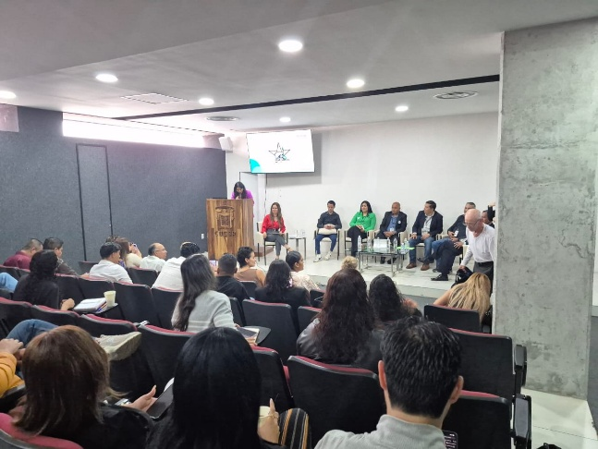
En Jalisco, cada seis años se apertura el proceso para que la ciudadanía interesada logre constituirse como partido político local. En el transcurso de este año, son siete las organizaciones que han logrado cumplir con los requisitos para participar, y ahora cada una de ellas asume la responsabilidad de convocar y celebrar asambleas públicas en todo el estado, en las cuales tendrán la oportunidad de socializar su proyecto con el objetivo de sumar afiliaciones.

En este marco, el conversatorio “Diálogo hacia la constitución de Partidos Políticos Locales” fue propuesto como una plataforma de encuentro y deliberación, donde las organizaciones ciudadanas dialoguen, se vinculen con la ciudadanía y cuenten con el acompañamiento de esta autoridad electoral en un ejercicio que impulsa la construcción de una democracia plural y fortalece, de manera colectiva, este proceso profundamente ciudadano.
Objetivo Estratégico
Propiciar un espacio dinámico de diálogo en el que las organizaciones ciudadanas que aspiran a constituirse como partido político local diversifiquen los canales para socializar sus proyectos, sumando la posibilidad de compartir sus experiencias y perspectivas en torno al cumplimiento de los requisitos y la celebración de asambleas, así como acercar a la ciudadanía a los distintos matices y dimensiones de este proceso, ampliando su alcance y sentido democrático.
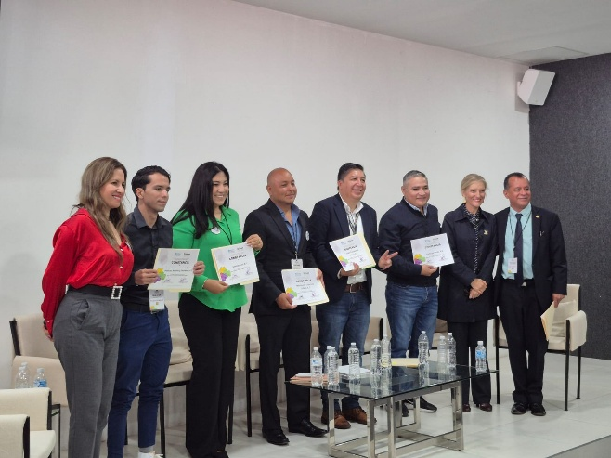

Sede: Centro Universitario de Ciencias Sociales y Humanidades, en la Sala 1 del edificio H, con domicilio en Av. José Parres Arias 150, San José del Bajío, 45132 Zapopan, Jal.
Fecha: Jueves 04 de septiembre de 2025 de 10:00 a 12:20 horas.
En el evento se contó con la participación de la consejera presidenta del Instituto Electoral, Paula Ramírez Höhne, quien dedicó palabras de bienvenida, así como con la participación de la consejera electoral presidenta de la Comisión de Prerrogativas y Partidos Políticos, Miriam Guadalupe Gutiérrez Mora y las consejeras electorales integrantes Silvia Guadalupe Bustos Vázquez y Claudia Alejandra Vargas Bautista
Asistieron representaciones de las organizaciones ciudadanas Movimiento Laborista Jalisco, A.C; Participa Verde, A.C; Construsuai A.C; Unión Patriotas de Jalisco, A.C; Social Integradora Ciudadana Mano con Mano, A.C y, el Centro Iberoamericano de Políticas Públicas, Sociales y Educativas A.C, quienes dialogaron en torno sus propuestas, programas y plan de acción, así como sus principios y visión para la entidad.
El evento, logró los resultados de máxima publicidad al proceso de constitución de partidos políticos locales, la participación activa de las organizaciones y el fortalecimiento de ejercicios de diálogo entre la ciudadanía, las organizaciones y las instituciones electorales; reafirmando el compromiso institucional del Instituto Electoral y de Participación Ciudadana con la promoción del pluralismo político, la vinculación y el fortalecimiento de la cultura democrática en la entidad.
Se contó con la asistencia de 83 personas provenientes de las organizaciones ciudadanas, este Instituto Electoral, instituciones académicas, partidos políticos, instancias gubernamentales y comunidad estudiantil. De ellas, 46 fueron mujeres, 37 hombres, y no se registró la participación de personas no binarias.

Disponible para consulta en: https://www.iepcjalisco.org.mx/sites/default/files/sesiones-de-consejo/consejo%20general/2025-02-26/23iepc-acg-025-2025.pdf
La modificación del logotipo de la organización ciudadana “Unión Patriotas de Jalisco A.C”, con la intención de constituirse bajo la denominación “Patriotas”, fue aprobada por acuerdos del Consejo General identificado con clave alfanumérica IEPC-ACG-XX/2025, disponible para su consulta en:
Disponible para su consulta en: https://www.iepcjalisco.org.mx/sites/default/files/sesiones-de-consejo/consejo%20general/2024-12-18/11iepc-acg-368-2024.pdf

